智能题库
需求确认书

Ver:1.0

客户方签字：

项目负责人签字：孟喆

目录
目录 2
1 概述 4
1.1 编写目的 4
1.2 项目背景 4
1.3 文档团队 4
1.4 项目管理团队 4
2 项目前景与范围 5
2.1 项目前景 5
2.2 项目范围 5
3 需求概述 6
3.1 角色(用户)分析 6
4 功能性需求 6
4.1 教师功能 6
4.1.1 用例：登录 6
4.1.2 用例：老师出题 7
4.1.3 用例：老师判题 8
5 附录 10
5.1 修改记录 10

概述

编写目的
本文档主要是智能题库业务需求进行收集、整理和分析，本文档中准确描述了智能题库所要实现功能的详细描述和要求。为了达到便于理解的效果，文档中使用了相关必要的和规范的形式对需求进行描述。例如，业务流程图、用户操作页面等形式，但文档中不涉及功能如何实现。
文档供用户方和开发方的相关业务人员、设计人员、开发人员的使用。
本文档的作用是开发方与用户方沟通的基础，是把业务需求计算机化的关键步骤，是系统设计、开发和测试的依据，是系统验收的依据。本文档将作为制定测试计划、编写用户手册和系统设计的依据。

项目背景
由于当前开放二胎政策，学生数量逐年有上涨的态势，而教师资源主要集中在一二线城市，普通高中的老师工作十分劳累，每天都有大量作业，试卷去评判，本软件可以为老师们减少压力，有助于老师更好的管理学生，了解学生的学习信息。
我们专门致力于打造题库系统，为老师提供大量试题，极大方便老师搜寻试题，提高老师出题效率，且提供了在线判题功能，该系统可以统计学生做题信息，并进行分析，就可以让老师更好掌握本班学生学习情况。

文档团队
4399组各位成员。

项目管理团队
管理团队：孟喆

项目前景与范围

项目前景
现在高中老师所需要处理的作业越来越多，还有需要判的卷子也越来越多，给老师增加了很多负担，另一方面，学生每次做的错题，都不会去整理，导致许多知识点掌握不准确，影响了学习成绩，为了解决这些问题，可以对学生进行专项训练，对于学生的错题，进行相似知识点，题类型，推荐错题，训练，进而提高学生的学习成绩。
不断完善的大量试题的收集归纳功能、方便的选题出卷和判卷、更清晰的讲师对每个学员的情况了解、自动的对学员的错题进行归纳整理、更有针对性。
潜在商业机会：家教、课外辅导班、学校、培训机构。

项目范围
项目范围：
项目范围需求 | 开发一个题库软件，为用户提供方便的出卷功能。
 | 老师 | 登录 | 系统登录
 | 老师 | 出题 | 在线组卷，并且生成本地文档
 | 老师 | 判题 | 在线进行判题
 | 老师 | 教学评估 | 系统对学生做题情况进行分析，反馈给老师

需求概述

角色(用户)分析



本项目的用户为老师。
老师：可以登录，修改密码，出题，判题，查看教学评估。

功能性需求

教师功能

用例：登录
用例名称：登录
- 干系人利益：
老师：确保能使用系统
- 基本路径：
- 学老师请求登录系统；
- 系统提示输入用户账号、密码；
- 会员输入用户账号、密码并确认；
- 系统验证用户账号、密码；
- 系统登录成功，跳转页面；
- 扩展路径：
4.1用户名、密码或验证码不正确，系统提示；
- 业务规则：
- 数据项：
用户账号、密码

用例：老师出题
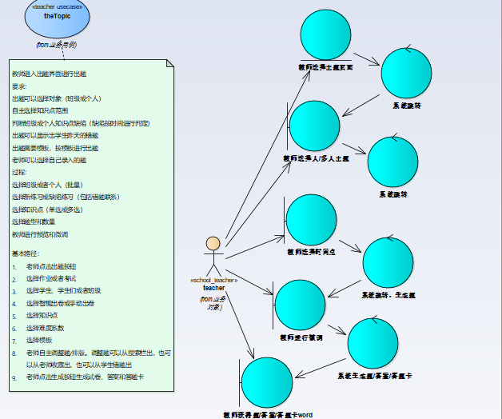
用例名:老师出题
- 干系人利益：
教师：确保能进行出题
- 基本路径：
- 老师点击出题按钮
- 选择作业或者考试
- 选择学生、学生们或者班级
- 选择智能出卷或手动出卷
- 选择知识点
- 选择难度系数
- 选择模板
- 老师自主调整题/排版。调整题可以从搜索栏出，也可以从老师收藏出，也可以从学生错题出
- 老师点击生成按钮生成试卷、答案和答题卡

- 扩展路径：
如果没有试卷，提示。
- 业务规则：
- 数据项：

用例：老师判题
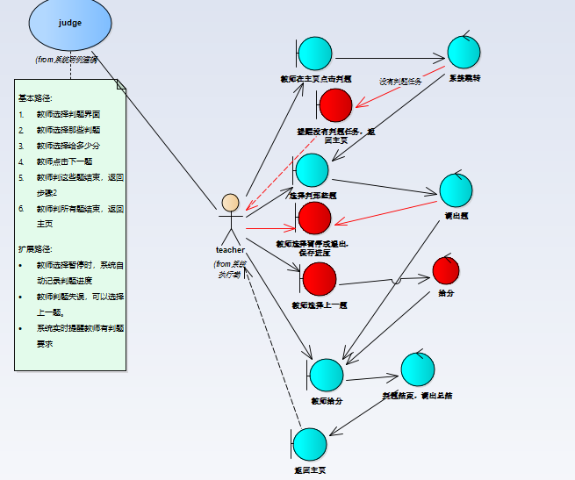

用例名：老师判题
- 干系人利益：
教师：进行在线判题
- 基本路径：
- 教师选择判题界面
- 教师选择那些判题
- 教师选择给多少分
- 教师点击下一题
- 教师判这些题结束，返回步骤2
- 教师判所有题结束，返回主页
- 扩展路径：
- 教师选择暂停时，系统自动记录判题进度
- 教师判题失误，可以选择上一题。
- 系统实时提醒教师有判题要求

- 业务规则：
- 数据项：

附录

修改记录
版本 | 修改人 | 修改时间 | 修改内容 | 核准

